京科瑞达30位全自动吹扫捕集装置
品牌：京科瑞达
型号： PTC-30A

一、仪器简介
PTC系列自动吹扫捕集装主要应用于水和土壤中的挥发性有机物VOC分析，也可用于食品中挥发物的分析等。符合标准有《HJ639-2012水质 挥发性有机物的测定 吹扫捕集/气相色谱-质谱法》、《HJ686-2014水质 挥发性有机物的测定 吹扫捕集/气相色谱-质谱法》、《HJ605-2011土壤和沉积物挥发性有机物的测定 吹扫捕集/气相色谱-质谱法》等。
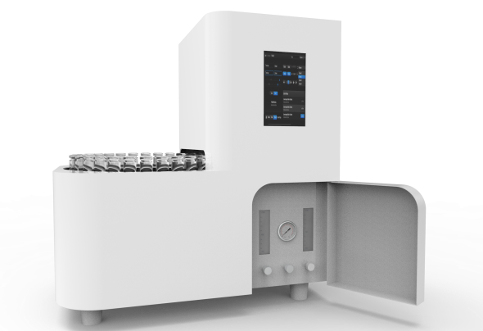

二、仪器的特点和主要功能
1、操作方便、方法参数设置、实时动画显示工作状态、全自动运行1-30个样品；
2、进样阀、样品传输管、除水阱和捕集管脱附区，四路均单独加热控温；
3、设定好分析程序，按下运行键自动完成样品吹扫进样、启动色谱分析；
4、通过时间编程，自动实现吹扫、捕集、脱附、进样和反吹清洗等功能；
5. 具有磁力搅拌功能可以对样品自动搅拌，搅拌速度可调；
6. 样品传输管和进样阀有自动反吹功能，避免了不同样品的交叉污染；
7. 可以自动启动各品牌GC、GCMS专用的启动线接口，可连接国内外所有型号的GC、GCMS；
8. 样品通过除水阱，防止水汽进入捕集管中，减少水蒸气对GC、GCMS的影响；

三、主要技术参数
1、 除水阱温度控制范围：室温—240℃ 以增量1℃任设 加热功率约400W；
2、阀进样系统温度控制范围：室温—220℃ 以增量1℃任设 加热功率约60W；
3、样品传送管线温度控制范围：室温—220℃ 以增量1℃任设 加热功率约40W；
4、捕集管采用电子制冷，吸附脱附温度控制范围： -30℃～400℃，以增量1℃任设；
5、 样品温度控制范围：室温—240℃ 以增量1℃任设 加热功率约200W；
6、 样品瓶规格：40ml ；
7、吹扫流量：0～100ml/min （连续可调）；
8、反吹流量：0～100ml/min （连续可调）；

四、操作界面：
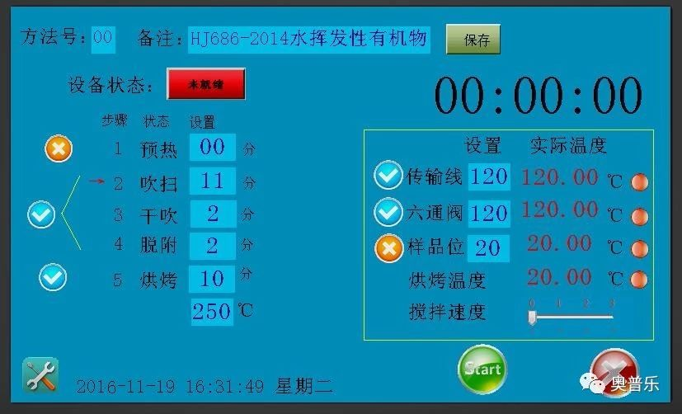
参考国标方法设置时间和需要启动的事件：
（举例：HJ686-2014水挥发性有机物的测定吹扫捕集/气相色谱法）
预热：对样品预加热到需要的温度，先在屏幕上右侧设置好传输线、六通阀、样品位的温度（常温吹扫无需设置温度），并打√ 或×
吹扫：吹扫气开始对样品吹扫，将样品中待测挥发型物质吹进冷井中（浓缩管），时间推荐11分钟，吹扫流量为40ml/min，推荐室温或参考国标
干吹：氮气反吹冷井将水分等干扰组分吹走
脱附：加热冷井并脱附后进样到色谱中，时间：1-3分钟
烘烤：对冷井和管路净化，时间：5分钟，温度推荐250℃.

五、配置
配置 | 指导价格
- PTC-30A型30位全自动吹扫捕集装主机1台  - 色谱启动信号线1根（需要注明色谱品牌），  3、专用色谱进样口转接支架一个（需要注明色谱品牌），  4、40毫升专用样品瓶100套 | 19.8万

